Реестр внешних ЭМД

Общие сведения
Форма "Реестр внешних ЭМД" предназначена для работы с реестром СЭМД (ЭМД), сформированных и полученных от сторонней системы (далее – внешние СЭМД).
Внешний СЭМД может быть получен от сторонней системы напрямую или через РЭМД ЕГИСЗ. Одним из механизмов получения внешних СЭМД является модуль "Обработка внешних СЭМД".
Загрузка внешних СЭМД в Систему выполняется автоматически.

Модуль "Обработка внешних СЭМД"
Получение внешних СЭМД в Систему с помощью модуля выполняется автоматически. Принимаются внешние СЭМД в формате .xml по зарегистрированным в Системе пациентам.
Если полученный внешний СЭМД не зарегистрирован в РЭМД ЕГИСЗ, он будет направлен на регистрацию Системой. Направление на регистрацию выполняется при соответствии внешнего СЭМД описанию https://portal.egisz.rosminzdrav.ru/materials/1879.
Статус регистрации внешнего СЭМД возможно увидеть на формах "Региональный РЭМД", "Журнал запросов РЭМД ЕГИСЗ".
При наличии в Системе нескольких версий внешнего СЭМД в ЭМК отображаются сведения из последней версии внешнего СЭМД.

Доступ к форме
Вызов формы "Реестр внешних ЭМД" доступен из ЭМК пациента: нажмите кнопку "Внешние ЭМД", расположенную под списком случаев лечения.
Примеры доступа к форме в АРМ врача поликлиники и АРМ врача стационара представлены на рисунках ниже.

- Интерфейс 2.0
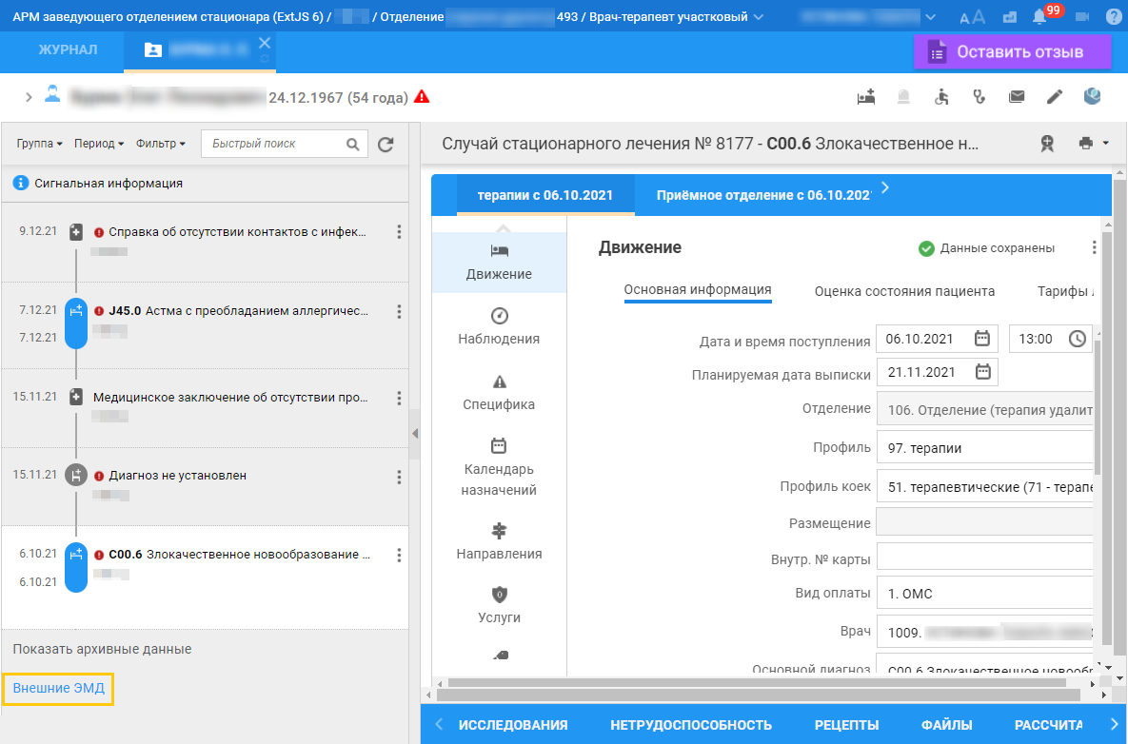
Рисунок 1 - Кнопка Внешние ЭМД в АРМ врача стационара

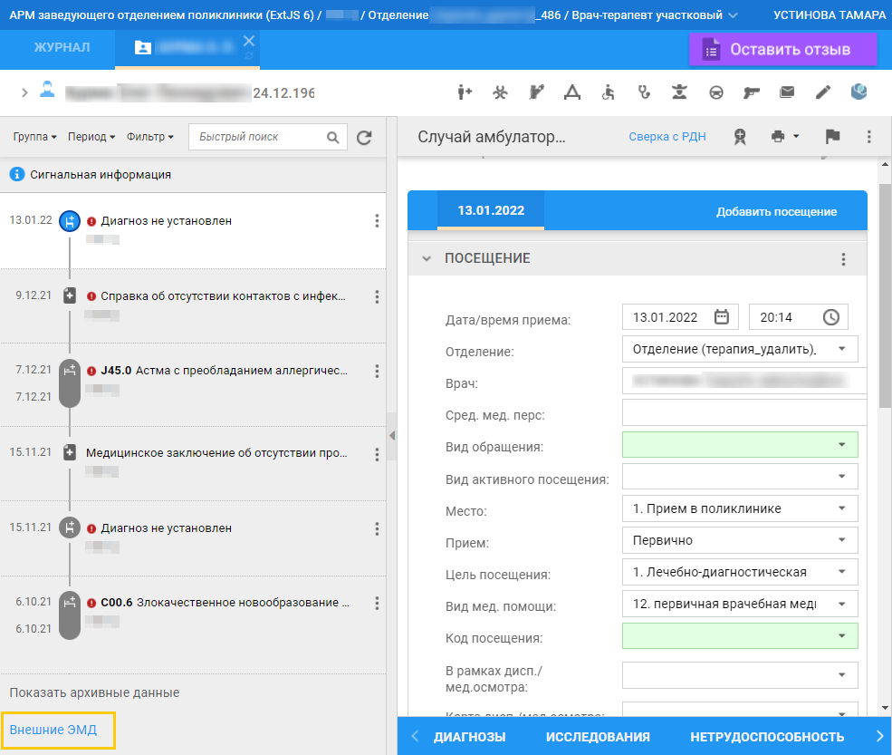
Рисунок 2 - Кнопка Внешние ЭМД в АРМ врача поликлиники

- Интерфейс 1.0
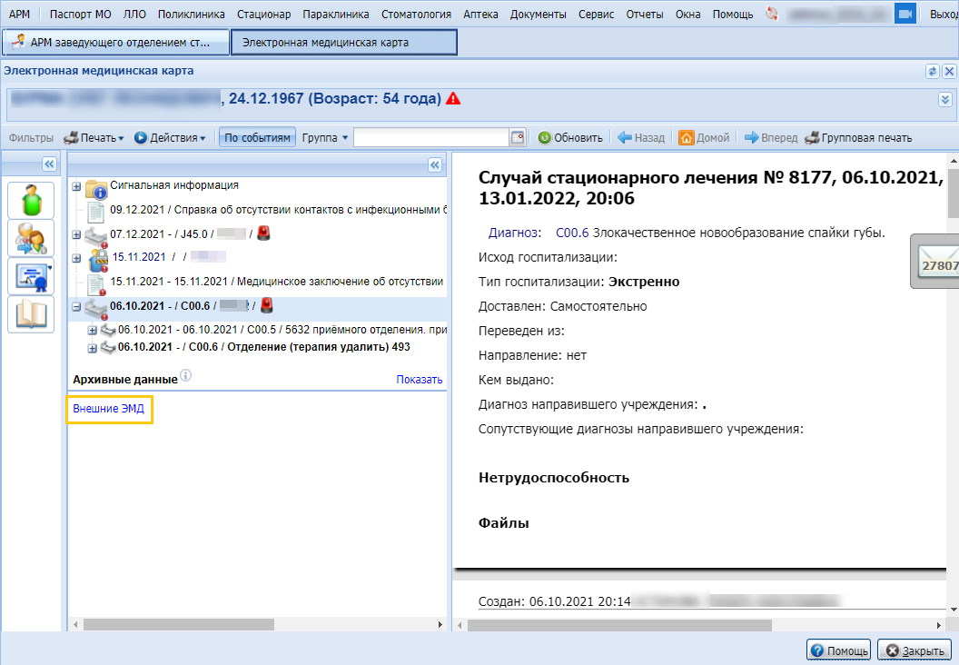
Рисунок 3 - Кнопка Внешние ЭМД в АРМ врача стационара

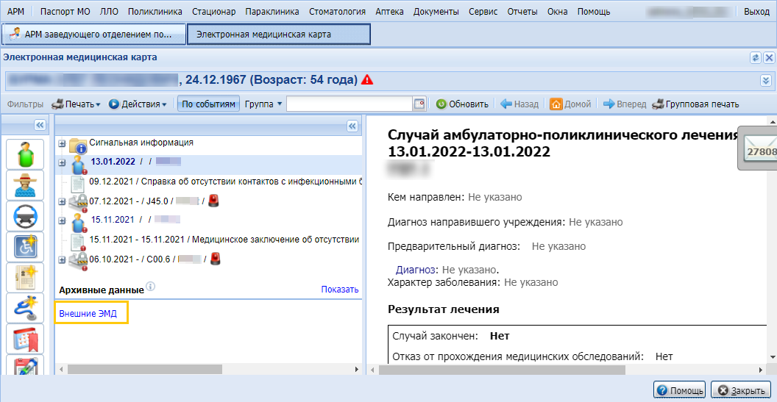
Рисунок 4 - Кнопка Внешние ЭМД в АРМ врача поликлиники

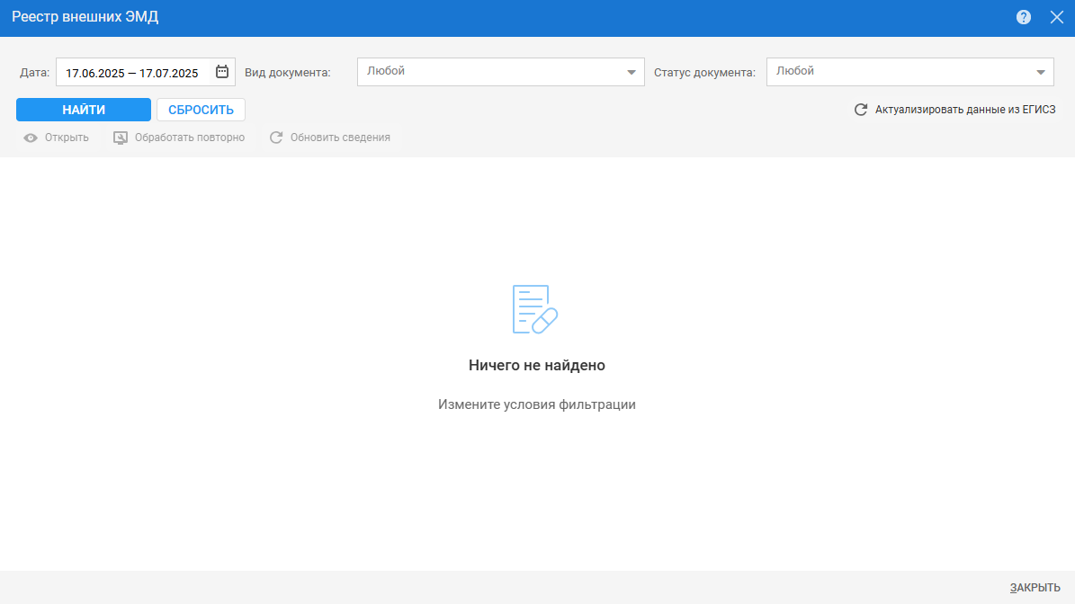
Отобразится форма "Реестр внешних ЭМД".
Рисунок 5 - Реестр внешних ЭМД

Описание формы
Форма "Реестр внешних ЭМД" содержит:
- панель фильтров;
- список полученных из РЭМД ЕГИСЗ или внешней системы СЭМД (ЭМД) пациента;
- контекстное меню записи, выбранной в списке полученных из РЭМД ЕГИСЗ или внешней системы СЭМД пациента;
- кнопки управления формой.
Для отображения списка ЭМД на форме в поле «Дата» выберите период, за который хотите просмотреть медицинские документы пациента, и нажмите кнопку «Найти» для применения фильтрации. Либо нажмите кнопку «Сбросить» - на форме отобразится полный список ЭМД за весь период.

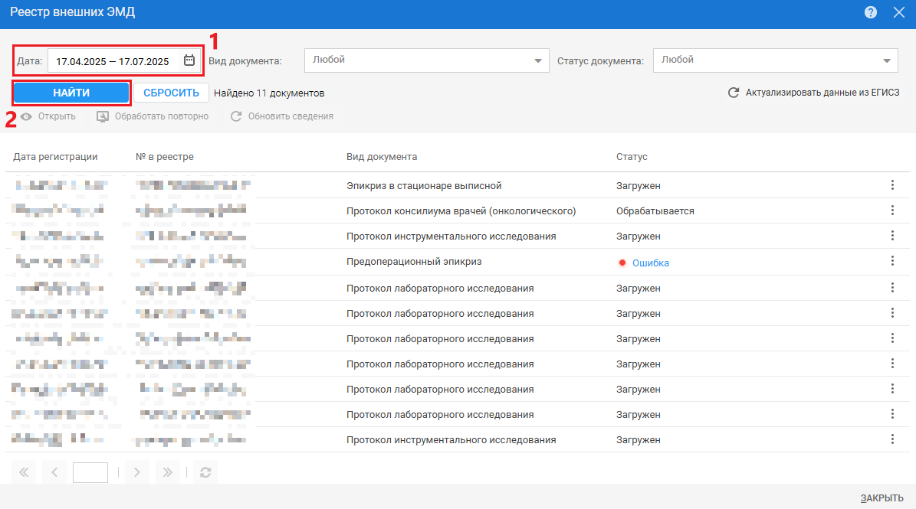
Рисунок 6 – Отображение ЭМД за определенный период
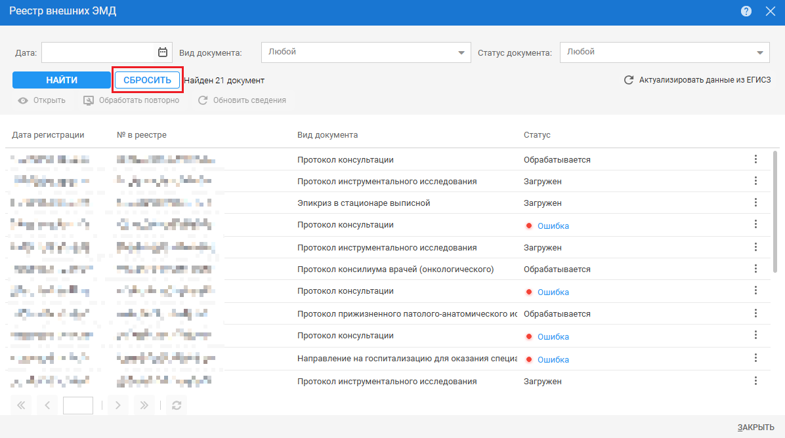
Рисунок 7 – Отображение ЭМД за весь период

Открытие ЭМД доступно через кнопку «Открыть» на форме либо через контекстное меню (3 точки). При нажатии отображается ЭМД в новой вкладке браузера.
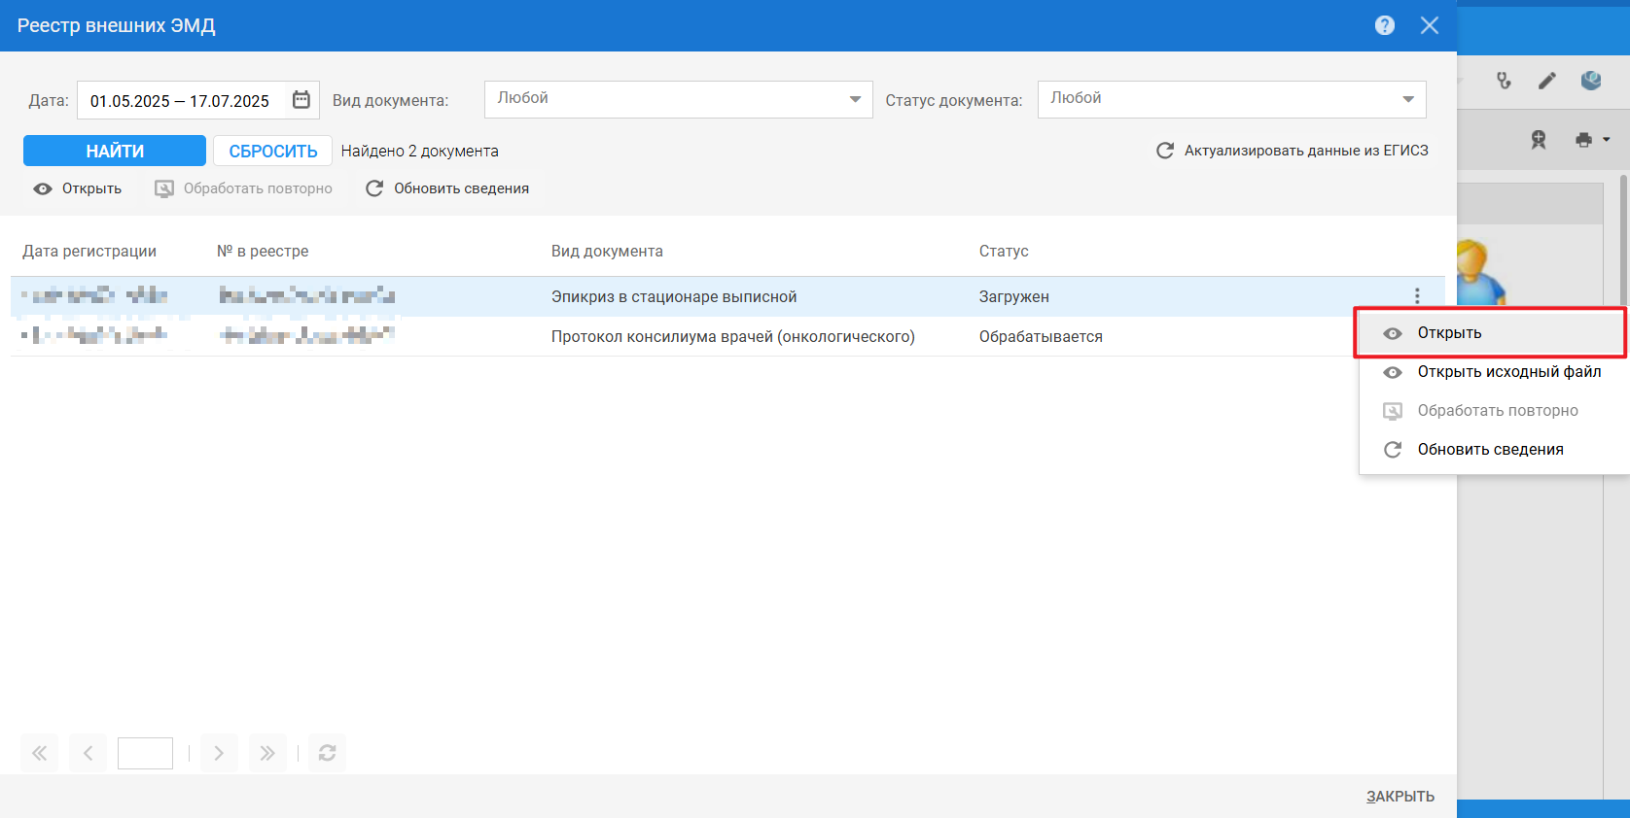
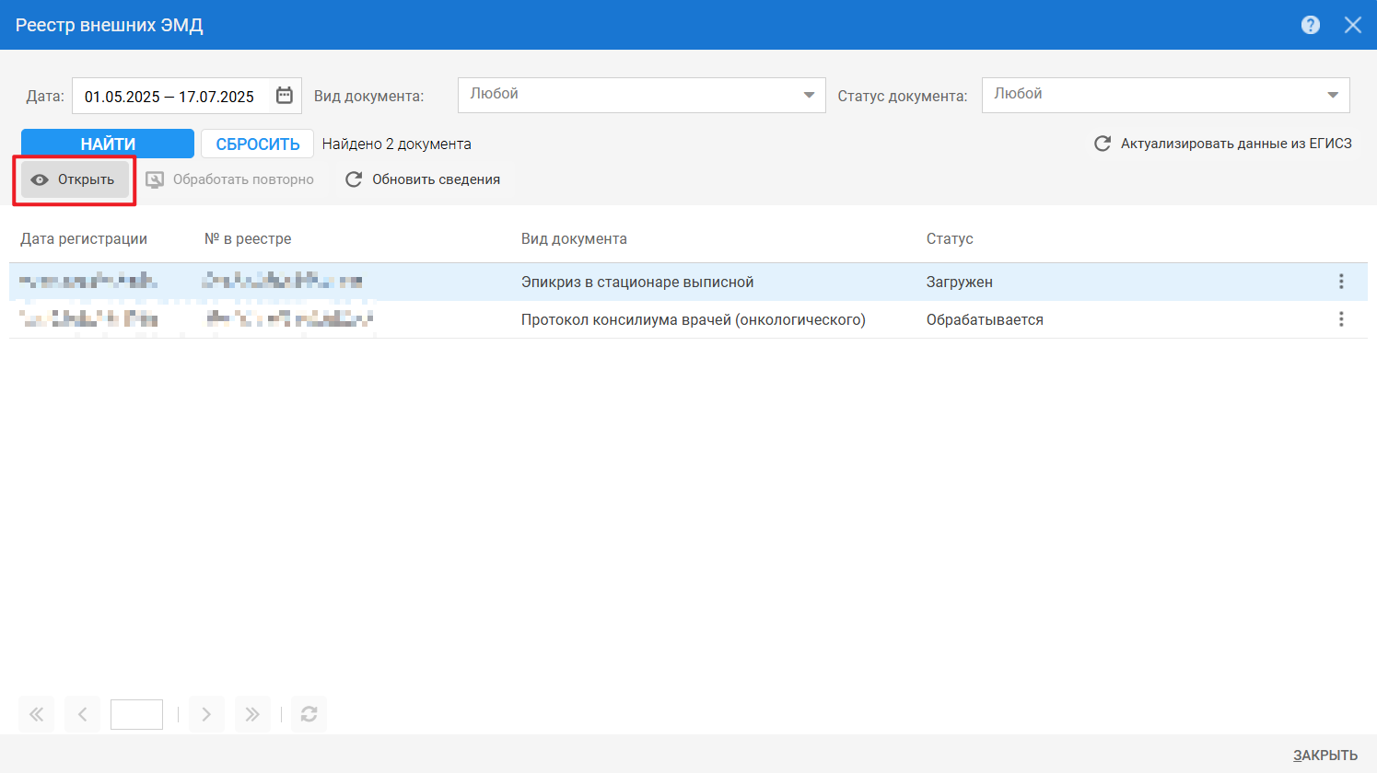
Рисунок 8 – Открытие ЭМД на форме через кнопку «Открыть»
Рисунок 9 – Открытие ЭМД на форме через контекстное меню (3 точки)

Если у выбранного документа отсутствует файл ЭМД необходимо нажать на кнопку «Обновить сведения». При выборе пункта выполняется запрос сведений из РЭМД ЕГИСЗ для выбранного ЭМД.

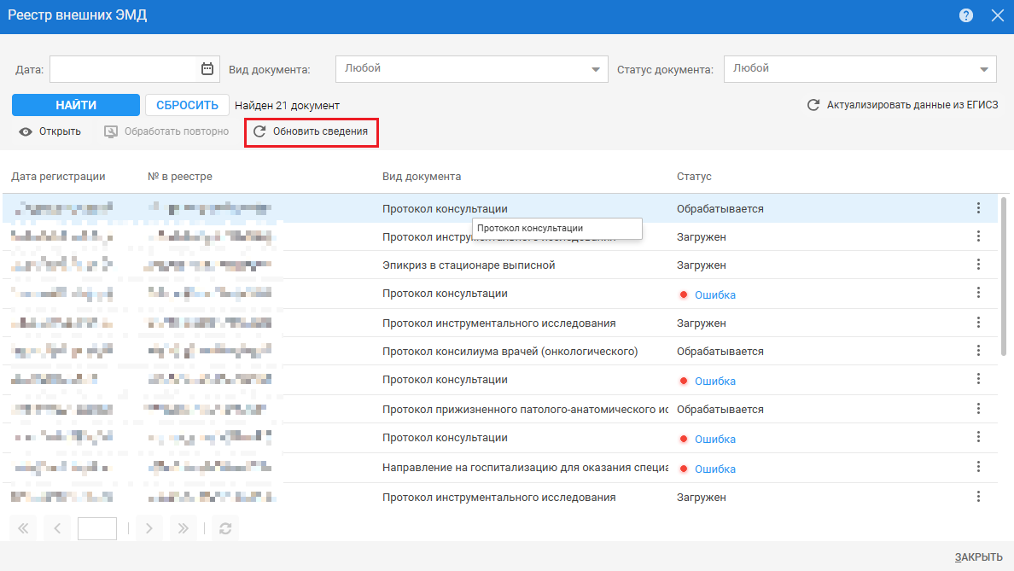
Рисунок 10 – Кнопка «Обновить сведения» для документов с отсутствующим файлом ЭМД

После нажатия кнопки «Обновить сведения» отобразится окно с информацией о запросе сведений у РЭМД ЕГИСЗ.
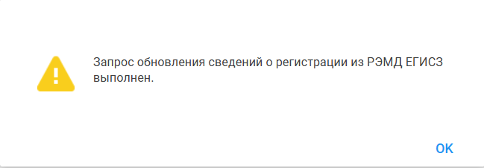

Рисунок 11 – Результат отправки сведений в РЭМД ЕГИСЗ при нажатии кнопки «Обновить сведения»

Панель фильтров на форме:
- поле "Дата" – поле ввода даты или периода дат, предназначено для поиска ЭМД по дате формирования;
- поле "Вид документа" – поле с выпадающим списком значений видов документов с возможностью контекстного поиска по наименованию вида документа;
- поле "Статус документа" – поле с выпадающим списком значений статусов ЭМД. Доступен множественный выбор. В списке отображаются статусы:
- "Обрабатывается";
- "Ошибка" – статус отображается в виде ссылки. При нажатии на ссылку отображается форма "Ошибки ЭМД № <номер ЭМД>", которая содержит список ошибок, дату и время их получения, и текст ошибки;
- "Загружен".
- кнопка "Найти" – при нажатии кнопки выполняется фильтрация документов в соответствии с настройками фильтра;
- кнопка "Сбросить" – при нажатии кнопки все поля в фильтрах принимают значение по умолчанию;
- кнопка "Актуализировать данные из ЕГИСЗ" – для случаев, когда ЭМД отсутствует на форме, при нажатии кнопки отобразится форма "Выполнение запроса к РЭМД ЕГИСЗ" (подробнее см. справку "Выполнение запроса к РЭМД ЕГИСЗ").
- Кнопка «Помощь» на форме выполнения запроса предназначена для вызова информационной справки по работе с формой.
- Кнопка «Закрыть» на форме выполнения запроса предназначена для закрытия формы.
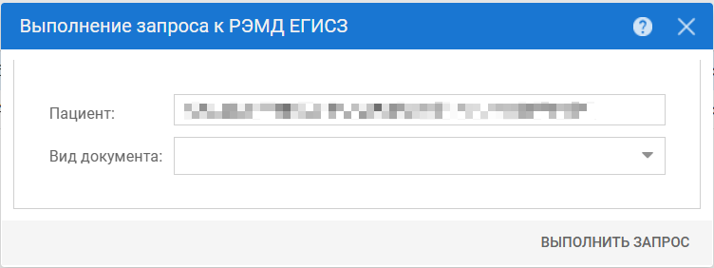
Рисунок 12 - Форма выполнения запроса к РЭМД ЕГИСЗ

Список полученных из РЭМД ЕГИСЗ или внешней системы СЭМД пациента. Список представлен в табличном виде столбцами:
- "Дата регистрации" – дата регистрации ЭМД в РЭМД ЕГИСЗ или внешней системе;
- "№ в реестре" – номер СЭМД в РЭМД ЕГИСЗ или внешней системе;
- "Вид документа" – вид СЭМД, полученного из РЭМД ЕГИСЗ или внешней системы;
- "Статус" – статус СЭМД, полученного из РЭМД ЕГИСЗ или внешней системы.

Загрузка СЭМД в Систему
Форма "Реестр внешних ЭМД" используется для загрузки в Систему СЭМД, полученного из РЭМД ЕГИСЗ или сторонней системы (кроме ВИМИС).
Последовательность действий пользователя по получению СЭМД из РЭМД ЕГИСЗ или сторонней системы и загрузке его сведений в Систему описана в справке "Получение ЭМД из РЭМД ЕГИСЗ".

